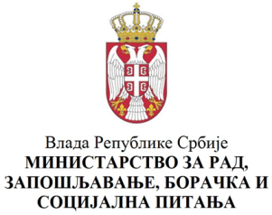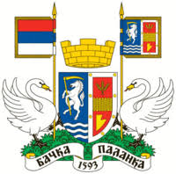

РАДНИ САСТАНАК
„ Национални оквир за заштиту деце без пратње“
10. децембра 2018. године у 11 часова
„Вила Гранде“ - Багремара

А Г Е Н Д А

11.00-11.15 Поздрав и уводне напомене
- Бранислав Шушница - Председник Општине БачкаПаланка
- Представник UNHCR-a
- Представник Министарства за рад, запошљавање, борачка
и социјална питања
11.15-12.00 Категорије миграната и релевантни правни оквир –
Међународно и национално законодавство

12.00-13.00 Тренутна ситуација у погледу заштите деце без пратње,
миграната и избеглица, национални оквир за заштиту деце
без пратње, планови у 2019. години

13.00-14.00 Размена искустава дискусија о проблемима из праксе
14.00-14.15 Закључци

